Библиосумерки
Квест – игра «Космолёт зовет в полёт»
23 апреля самые активные и читающие школьники нашей библиотеки приняли участие в квест – игре «Космолет зовет в полёт».

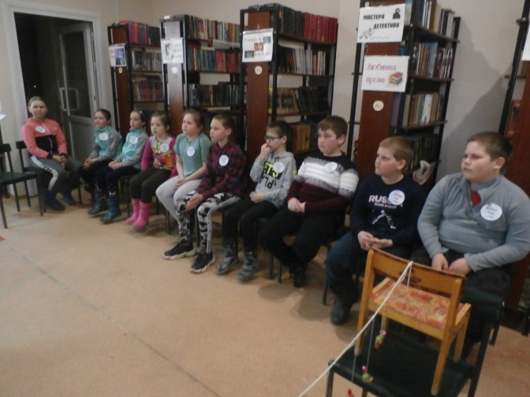
Все ребята вршли в команду космонавтов, которая преодалевала сложные задания одно за другим. В конкурсе «Таинственный космос» ребята отгадывали загадки о космонавтах, первом полёте в космос и о планетах. Затем ребята получили зашифрованное письмо, которое состояло из одних цифр. «Поломав голову» ребята смогли расшифровать текст: «Внимание ! Пришельцы!»

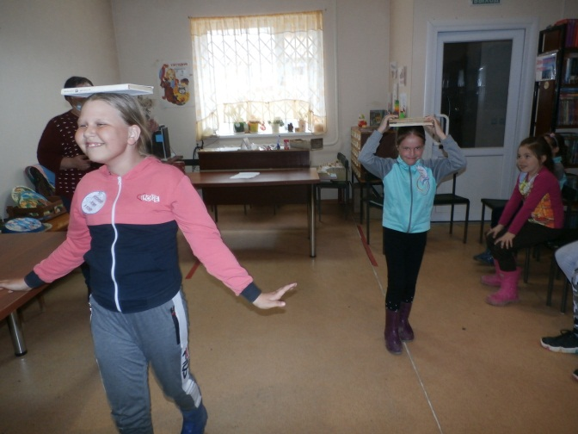
Проверили библиотекари у команды и физическую подготовку, ведь космонавт должен быть выносливым и сильным.

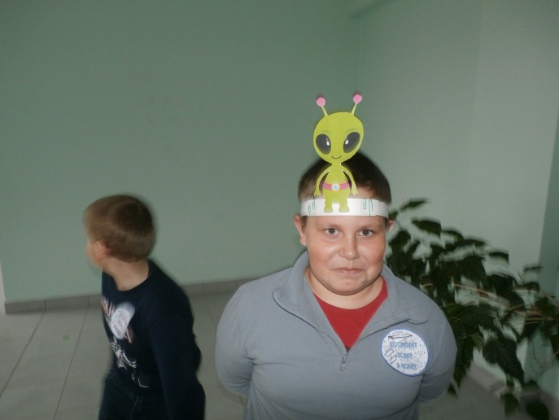

Очень весело и шумно прошла игра «Инопланетяне атакуют». Эта игра проводилась по типу игры «Фанты». «Инопланетян» ловил ребят и заставлял выполнить задание: изобразить космонавтов, попрыгать на одной ноге, отгадать шуточные загадки, спеть смешные песни.

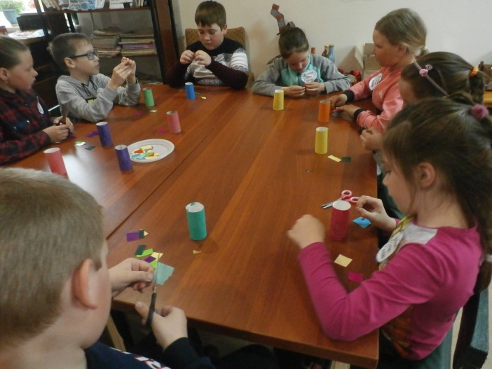

Свои умения ребята показали в «Космической мастерской». Ребята с большим желанием смастерили «Космических пришельцев» из разноцветных картонных втулок, украсили их, проявив фантазию и выдумку. Все работы ребят библиотекари разместили на выставке «Космические пришельцы».

Мероприятие получилось познавательным и интересным. Игра принесла много радости и веселья не только ребятам, а и ведущим игры.

